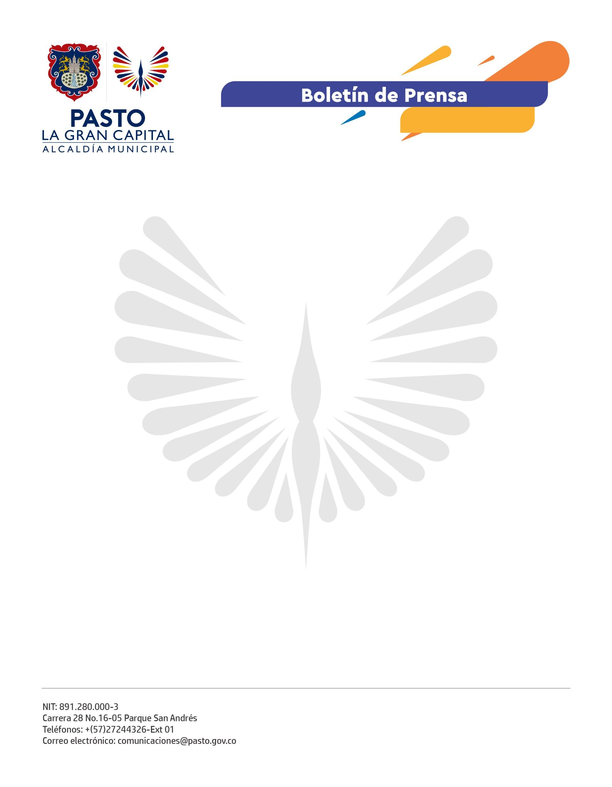
No. 394
23 de junio de 2022

ALCALDE GERMÁN CHAMORRO DE LA ROSA LANZA EL CONCURSO DE ARTE PÚBLICO PARA LA GLORIETA CHAPAL
En el marco del Onomástico de San Juan de Pasto 2022, la Alcaldía de Pasto, Avante SETP y la Sociedad Colombiana de Arquitectos presentaron esta iniciativa como una oportunidad para fortalecer la identidad cultural del territorio.
“Esta alianza estratégica con la Sociedad Colombiana de Arquitectos y la empresa privada nos va a permitir crear un icono en la salida sur de la ciudad de Pasto, donde estamos construyendo la Glorieta Chapal con recursos propios de la Administración Municipal”, dijo el Alcalde Germán Chamorro de la Rosa.
Por su parte, el gerente de Avante SETP, Rodrigo Yepes Sevilla, explicó que la intención de esta convocatoria es darle el valor que tiene a la entrada y salida de la ciudad por este sector.
“Este es un proceso importante para Pasto porque generaremos un icono urbano que aglutine, convoque y nos de identidad, que los ciudadanos de Pasto se sientan orgullosos de este importante punto de conexión al sur del continente”, indicó.
Finalmente, el funcionario manifestó que la obra de la Glorieta Chapal, ejecutada por medio de convenio con el Consorcio Galilea, se encuentra en un 15% de ejecución, pese a algunos retrasos ocasionados por las condiciones climáticas.
El concurso permitirá que arquitectos, diseñadores industriales y artistas, entre otros, plasmen su creatividad de forma perdurable y aporten a la memoria histórica del territorio.
Las bases de la convocatoria están disponibles en www.pasto.gov.co y www.sociedadcolombianadearquitectos.org.
Para participar, se deberá realizar el proceso de inscripción a través de la página web de la Sociedad Colombiana de Arquitectos.
“Esperamos que la comunidad se apropie de la entrada y salida sur de la ciudad y podamos tener un punto que identifique a Pasto a nivel nacional e internacional”, concluyó el Mandatario Local.

